《单片机原理及应用》复习题
一、选择题
1. 二 进 制 数 0111 0101 0100 0010B 转 换 为 十 六 进 制 数 值 为 （ ）
A. 7542H B. 7441H C. 75.42H D. 74.41 H
2.若 单 片 机 的 振 荡 频 率 为 6 MHz ， 设 定 时 器 工 作 在 方 式 0 需 要 定 时 1 ms ， 则 定 时 器 初 值 应 为 （ ）
A. 500 B. 1000 C. 7692 D. 7192
3.定 时 器 Tl 工 作 在 计 数 方 式 时 ， 其 外 加 的 计 数 脉 冲 信 号 应 连 接 到 （ ） 引 脚
A. P3. 2 B. P3. 3 C. P3. 4 D. P3. 5
4.当 外 部 中 断 请 求 的 信 号 方 式 为 脉 冲 方 式 时 ， 要 求 中 断 请 求 信 号 的 高 电 平 状 态 和 低 电 平 状 态 都 应 至 少 维 持 （ ）
A.1 个 机 器 周 期 B.2 个 机 器 周 期
C.4 个 机 器 周 期 D.10 个 晶 振 周 期
5.8051 单 片 机 在 同 一 优 先 级 的 中 断 源 同 时 申 请 中 断 时 ， CPU 首 先 响 应 （ ）
A. 外 部 中 断 0 B. 外 部 中 断 1
C. 定 时 器 0 中 断 D. 定 时 器 1 中 断
6.定 时 器 工 作 方 式 （ ） 可 溢 出 后 不 用 重 装 计 数 初 值
A. 0 B. 1 C. 2 D. 3
7 .8051 单 片 机 的 外 部 中 断 1 的 中 断 请 求 标 志 是 （ ）
A. ETI B. TFl C. ITI D. IEI
8.设 有 int a[ ] ={ 10 ， 11 ， 12 } ， *p= & a [0] ， 则 执 行 完 * p + + ；* p += 1 后 ，a[0]，a [1] ，a [2] 的 值 依 次 是 （ ）
A. 10 ， 11 ， 12 B. 11 ， 12 ， 12
C. 10 ， 12 ， 12 D. 11 ， 11， 12
9 .串 行 口 采 用 同 步 通 信 方 式 每 一 次 传 送 （ ） 字 符
A.1个 B. 1 字 节 C. 1 帧 D. 1 波 特
10．可 以 将 P1口 的 低 4 位 全 部 置 高 电 平 的 表 达 式 是 （ ）
A. Pl &=0x0f B. P1丨=0x0f C. P1^=0x0f D. P1=~P1

11.8051单片机 的 （ ）口 的 引 脚 ， 还 具 有 外 中 断 、 串 行 通 信 等 第二功能
A. P0 B. P1 C. P2 D. P3
12.单 片 机 应 用 程 序 一 般 存 放 在 （ ）
A. RAM B.ROM C.寄 存 器 D.CP U
13 . 使 用 宏 来 访 问 绝 对 地 址 时 ， 一 般 需 包 含 的 库 文 件 是 （ ）
A. reg5 L h B. absacc. h C. intrins. h D. startup. h
14 . 单 片 机 定 时 器 / 计 数 器 （ T / C） 根 据 需 要 可 有 多 种 工 作 方 式 ， 其 中 工 作 方 式 1 是（ ）
A. 16 位 的 T/ C B. 13位 的 T/ C
C. 8 位 可 自 动 重 载 的 T/ C D.两个独立的8位T/C
15 .CP U 主 要 的 组 成 部 分 为 （ ）
A . 运 算 器 、 控 制 器 B. 加 法 器 、 寄 存 器
C . 运 算 器 、 寄 存 器 D. 运 算 器 、 指 令 译 码 器
16 . 8051 单 片 机 是 （ ）位 的 单 片 机
A. 16 B. 4 C. 8 D. 准16
17. 单 片 机 默 认 的 最 高 等 级 中 断 源 是 （ ）
A.定 时 器 T0 B. 定 时 器 T1
C.外部中断INT0 D.外部中断INT1
18. 应 用 单 片 机 定 时 器 / 计 数 器 时 ， 控 制 定 时 器 To 的 启 动 和 停 止 的 关 键 字 是 （ ）
A. TMOD B. TR0 C. ET0 D. TF0
19. 8051 单 片 机 中 既 可 位 寻 址 又 可 字 节 寻 址 的 单 元 是 （ ）
A. 20H B. 30H C. 00H D. 70H
20.8051 单 片 机 外 接 l1. 0592 MHz 的 晶 振 ， 采 用 16 位 定 时 器 计 时 50 ms ， 则 定 时 器 初 值 应 设 为 （ ）
A. 0 B. 65 536 C. 46 083 D. 19 453
21. 设 有 int i ， j ， 则 表 达 式 i = 1，j=i++ ， 则 j 的 值 为 （ ）
A. 1 B. 2 C. 3 D. 4
22. 8051 单 片 机 共 有 （ ） 个 串 行 口
A. 1 B. 2 C. 3 D. 4
23. 使 用 宏 来 访 问 绝 对 地 址 时 ， 一 般 需 包 含 的 库 文 件 是 （ ）
A. reg51. h B. absacc. h C. intrins. h D. startup. h
24. 执 行 # define PA8255 XBYTE[0x3FFC]； PA8255 = 0x7e ； 后 存 储 单 元 Ox3FFC 的 值 是 （ ）
A. 0x7e B. 8255H C.未 定 D.7e
25. 在 方 式 0 下 ， 串 行 口 发 送 中 断 标 志 TI 的 特 点 是 （ ）
A. 发 送 数 据 时 Tl=l
B. 发 送 数 据 后 TI=I
C. 发 送 数 据 前 Tl=l
D. 发 送 数 据 后 TI=0
26 .设 有 int a[ ] ={ 10 ， 11 ， 12 } ，*p= & a [ 0 ] ；则 执 行 完 p+=2；*p+=1；后a[0]，a[1] ， a [2] 的 值 依 次 是 （ ）
A. 10 ，11 ，13 B. 11 ，12 ，12 C. 10 ，12 ，12 D. 11 ，11 ，12
27 . 8031 单 片 机 共 有 （ ） 个 外 部 中 断 输 人 口
A. 1 B. 2 C. 3 D. 4
28. 复 位 时 RST 端 保 持 高 电 平 时 间 最 少 为 （ ）
A. 1 个 时 钟 周 期 B. 2 个 时 钟 周 期
C. 1 个 机 器 周 期 D. 2 个 机 器 周 期
29 .8051 的 四 个 并 口 中 ， 无 内 部 上 拉 电 阻 的 并 口 是 （ ）
A. P0 B. P1 C. P2 D. P3
30 .8051 的 四 个 并 口 中 ， 输 出 访 问 外 部 存 储 器 高 8 位 地 址 线 的 并 口 是 （ ）
A. P0 B. P1 C. P2 D. P3
31. 单 片 机 ALE 输 出 信 号 频 率 与 时 钟 信 号 频 率 的 关 系 是 （ ）
A. 与 时 钟 信 号 频 率 一 样
B. 时 钟 信 号 频 率 的 1 / 4
C. 时 钟 信 号 频 率 的 1 / 6
D. 时 钟 信 号 频 率 的 1 / 12
32. 单 片 机 C51 中 用 关 键 字 （ ） 来 改 变 寄 存 器 组
A. interrupt B. unsigned C. using D. reentrant
33 .计 数 器 / 定 时 器 为 自 动 重 装 初 值 的 的 方 式 为 （ ）
A. 方式 0 B. 方 式 1 C. 方 式 2 D. 方 式 3
34. 采 用 可 变 波 特 率 的 串 行 通 信 的 工 作 方 式为（ ）
A. 方 式 0 和 方 式 2 B. 方 式 1 和 方 式 3
C. 方 式 0 和 方 式 3 D. 方 式 2 和 方 式 3
35. 如 果 将 中 断 优 先 级 寄 存 器 IP 设 置 为 0x0 A ， 则 优 先 级 最 高 的 是 （ ）
A. 外 部 中 断 1 B. 外 部 中 断 0
C. 定 时 / 计 数 器 1 D. 定 时 / 计 数 器 0
36. ADC0809 的 启 动 转 换 的 信 号 是 （ ）
A. ALE B. EOC C. CLOCK D. START
37 .DS18B20 的 总 线 方 式 是 （ ）
A. SPI B. 12C C. ONE-WIRE D. SP2
38. 若 8255 的 工 作 方 式 控 制 字 为 9 9 H 时 ， 8255 工 作 于 （ ）
A. A 口 输 人 B 口 输 出 B. A 口 输 人 B 口 输 人
C. A 口 输 出 B 口 输 出 D. A 口 输 出 B 口 输 人
39. 8051 中 与 定 时 / 计 数 中 断 无 关 的 寄 存 器 是 （ ）
A. TCON B. TMOD C. SCON D. IP
40.若 要 访 问 8155 中 的 256 个 字 节 静 态 存 储 器 ， 则 有 （ ）
A. CE=0 、 IO/M=0 B. CE=0 、 IO/M=1
C. CE=1 、 IO/M=0 D. CE=1 、 IO/M=1

二、问答题
1、简述MCS51串口所有工作方式的配置方法及特点。
2、C51中的中断函数和一般的函数有什么不同？
3、MSC51中断的中断响应条件是什么？
4、什么是单片机？单片机与通用微机相比有何特点？
5、什么是复位？单片机的复位电路有哪几种，工作原理分别是什么？
6、C51语言与汇编语言各有哪些特点？
7、什么是中断？
8、C51中的存储器类型有几种，它们分别表示的存储器区域是什么？
9、在C51中，bit位与sbit位有什么区别？
10、8051的中断优先级有几级？在形成中断嵌套时各级有何规定？
11、在使用8051的定时器/计数器前，应对它进行初始化，其步骤是什么？
12、简述并行通信和串行通信的特点。

三、程序分析与设计
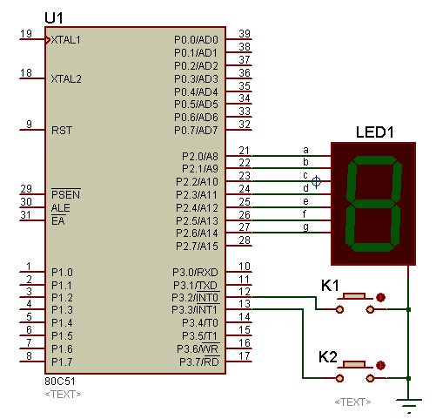
1、电路图如下图所示，编写程序，实现如下功能：上电复位后数码管显示“0”。每按一下K1键，数码管显示加1。当显示为“9”时，按下K1键，数码管显示“0”； 每按一下K2键，数码管显示减1。当显示为“0”时，按下K2键，数码管显示“9”。

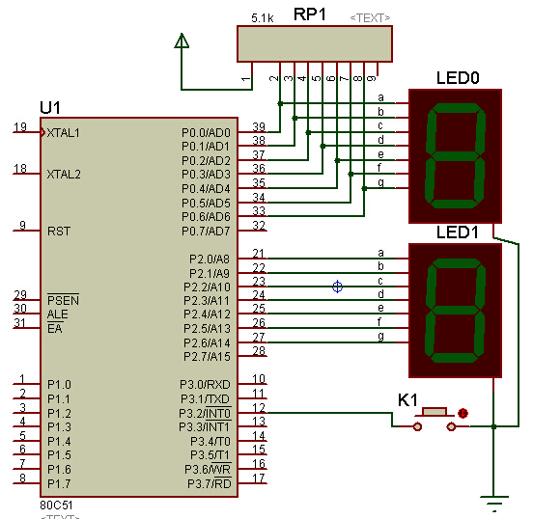
2、电路图如下图所示，LED0和LED1显示两位十进制数的范围为“00”～“99”，其中LED0显示十位，LED1显示个位。编写C51程序，实现如下功能：上电复位后数码管LED0和LED1显示“00”，每按一次K1键，数码管显示的数值加1。当显示的两位数为“99”时，按下按键，显示数字“00”。
3、如下图所示，编写可键控的流水灯程序。要求实现的功能为：K1为“总开关”，首次按压K1可产生流水灯“自下向上” 的流动; K2 为“停止键”，按压K2则全部灯灭；K3和K4为“方向键”,使灯分别产生 “自上向下”和 “自下向上” 流动。
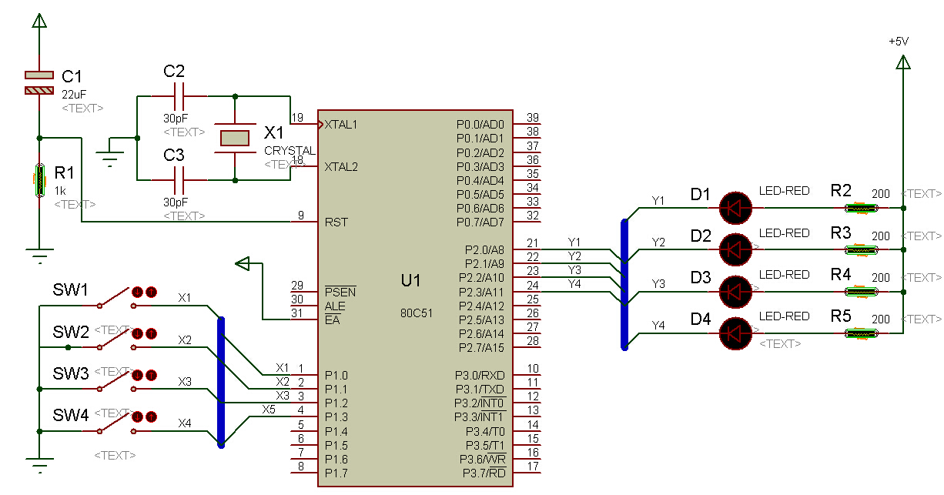
4、单片机的fosc=11.05926MHz,要求采用串行工作方式1，通信波特率为9600。编程实现：循环发送0～9，并在数码管上显示正在发送的数据。
参考答案
一、选择题
1-10 ACDAA CDCCB 11-20 DBBAA CCBAD 21-30 AABAB ABDAC 31-40 CCCBD DCACA
二、问答题
略
三、程序分析与设计
略

